
Association Histoire et Patrimoine de Secondigny
SORTIE à La Rochefoucauld (16) Samedi 22 mai 2027
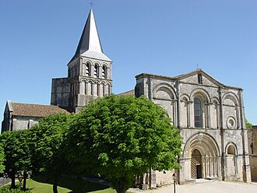
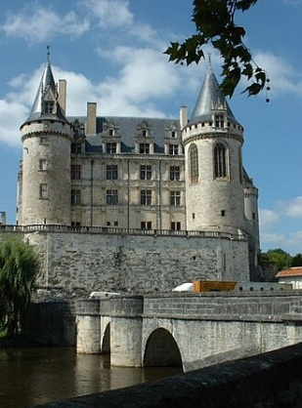


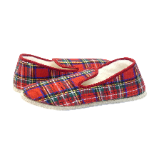L’association propose une sortie en Charente pour visiter le château de La Rochefoucauld et l’Abbaye de Saint Amant de Boixe au tarif de 85 €/pers. pour ses adhérents ou 95 €/pers. pour les non-adhérents (transport en bus, visites et déjeuner compris).
Programme :
- 7h00 Rassemblement à Secondigny, place du Maréchal Leclerc (Abribus),
- 7h15 Départ pour La Rochefoucauld : arrêt au covoiturage à Champdeniers (2), puis Niort (2), Sauzé Vaussais (2) suivant les participants,
- 9h30 Visite de la manufacture de Charentaises Rondinaud (1h), 6367 Chem. de la ZI, 16110 La Rochefoucauld-en-Angoumois.
- 10h45 Visite guidée du château de La Rochefoucauld (2h),
- 13h Déjeuner restaurant chez Steph : entrée, plat principal, dessert, 25cl vin et café,
- 15h Sur la route du retour, Visite guidée de l’Abbaye de Saint Amant de Boixe (1h30) , accès à l’espace muséographique,
- 17h Départ pour le retour vers Secondigny, arrivée estimée à 19h.
Organisation :
- 30 participants prés-inscrits
- Les adhérents, à jour de leur cotisation 2026, seront prioritaires pour s’inscrire.
Faire votre inscription à l’aide de la fiche ci-dessous (conserver la partie haute du courrier pour garder une trace du programme et des horaires).
------------------------------------------------------------------------------------------------------------------------------------
INSCRIPTION SORTIE à La Rochefoucauld - SAMEDI 22 MAI 2027
à retourner avec le règlement à : Chantal Meurville 2 la Guichetière 79130 Secondigny au plus tard le 6 mars 2027

M. et/ou Mme (nom et prénom) ………………………………………………………………..

Adresse précise…………………………………………………………………………………

Code postal …………… Commune ……………………………………………………………

N° portable (obligatoire) ………………….……………………Adresse mail …………………………………

Adhérent 2026, inscrit …….. (maximum 2 personnes/adhérent) à la sortie du 22 mai et joint un chèque bancaire de 85 €/personne soit ………..…. € au total à l’ordre Histoire et Patrimoine de Secondigny (encaissement le 7 mars).

Non adhérent à l’association, souhaiterait inscrire ………personne(s) et joint un chèque bancaire de 95 €/personne soit ………..…. € (l’inscription se fera en fonction des adhérents inscrits et sera confirmée par les organisateurs).
Date : ……………………………. Signature…………………………….

